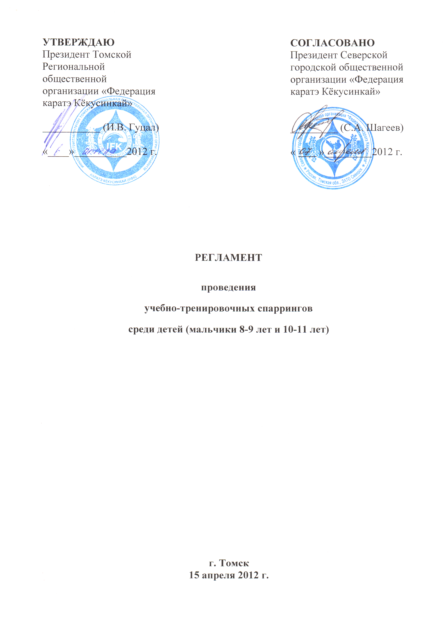
УТВЕРЖДАЮ  Президент Томской Региональной общественной организации «Федерация каратэ Кёкусинкай»  ___________ (И.В. Гуцал)  «____»__________2012 г. |  | СОГЛАСОВАНО  Президент Северской городской общественной организации «Федерация каратэ Кёкусинкай»  _________ (С.А. Шагеев)  « »_________2012 г.

РЕГЛАМЕНТ

проведения
учебно-тренировочных спаррингов
среди детей (мальчики 8-9 лет и 10-11 лет)

г. Томск
15 апреля 2012 г.

I. Цели и задачи.

- Выявление сильнейших спортсменов по Киокусинкай;
- Развитие и популяризация Киокусинкай в городе Северске и Томске, как вида спорта;
- Повышение спортивного мастерства спортсменов города Северска;
- Пропаганда здорового образа жизни и утверждение в жизни современного общества идей добра, красоты, духовного и физического совершенствования;
- Вовлечение большего числа детей и подростков в занятия спортом, в частности – Киокусинкай;
- Укрепление спортивных связей между тренерами и спортсменами клубов и секций Томска и Северска, спортивной дружбы среди участников соревнований;
- Воспитание у молодых людей стойкости, мужества, терпения, формирования характера лидера и патриота.

II. Место и сроки проведения.

Учебно-тренировочные спарринги состоятся 15 апреля 2012 года, по адресу город Томск, ул. Смирнова, 28, спортивный зал Гимназии № 56
Взвешивание состоится 14 апреля 2012 года, по адресу город Томск, ул. Смирнова, 28, малый спортивный зал Гимназии № 56

III. Программа проведения учебно-тренировочных спаррингов

14 апреля | 19.00-20.00 | Взвешивание, мандатная комиссия. | Томск,  Гимназия №56  (малый с/з)
14 апреля | 20.00-22.00 | Жеребьёвка. | Томск,  Гимназия №56  (малый с/з)
15 апреля | 10.00-10.30 | Торжественное открытие | Томск,  Гимназия №56  Спортивный зал
15 апреля | 10.30-13.00 | Предварительные поединки | Томск,  Гимназия №56  Спортивный зал
15 апреля | 12.00-13.00 | Перерыв | Томск,  Гимназия №56  Спортивный зал
15 апреля | 13.00-15.00 | Полуфинальные и финальные поединки | Томск,  Гимназия №56  Спортивный зал
15 апреля | 15.00-16.00 | Награждение | Томск,  Гимназия №56  Спортивный зал

IV. Организация и руководство проведения учебно-тренировочных спаррингов.

Подготовку и проведение учебно-тренировочных спаррингов осуществляет Северская городская общественная организация «Федерация каратэ Кёкусинкай» и лично Президент организации – Шагеев Сергей Александрович.

V. Судейство.

Организация судейства возлагается на Северскую городскую общественную организацию «Федерация каратэ Кёкусинкай». Главный судья учебно-тренировочных спаррингов – Гуцал Игорь Владимирович (3 Дан Кёкусинкай IFK, город Томск).
Главный секретарь – Штырков Д.А., 2 кю, г. Северск.
Зам. Главного судьи по мед. обеспечению - спортивный врач: П.Ю. Черненький.
Судейские бригады формируются из числа судей прибывающих с командами.

ВНИМАНИЕ!!!
ОТВЕТСТВЕННОСТЬ ЗА ТРАВМЫ, ПОЛУЧЕНЫЕ ВО ВРЕМЯ ПРОВЕДЕНИЯ УЧЕБНО-ТРЕНИРОВОЧНЫХ СПАРРИНГОВ, ОРГАНИЗАТОРЫ СОРЕВНОВАНИЙ И СУДЬИ НЕ НЕСУТ!!!

VI. Участники учебно-тренировочных спаррингов.

К участию в учебно-тренировочных спаррингах допускаются команды Томской региональной общественной организации каратэ Кёкусинкай ИФК имеющие квалификацию до 7 кю включительно.
При прохождении мандатной комиссии для получения допуска к участию в соревнованиях спортсмен должен предоставить следующие документы:
- Оформленную заявку на участие в соревнованиях от региональной организации (форма заявки приведена в Приложении 1);
- документ, удостоверяющий личность (свидетельство о рождении);
- документы, подтверждающие стилевую и спортивную квалификацию;
- допуск спортивного врача;
- полис обязательного медицинского страхования (оригинал);
- полис индивидуального страхования (договор о страховании от несчастного случая)
- письменная расписка от каждого участника о собственной ответственности за возможные травмы и копия паспорта родителя заполнившего расписку (форма расписки приведена в Приложении 2);
При отсутствии любого из указанных документов спортсмен может быть не допущен к участию в Первенстве.
Спортсмен должен иметь при себе:
- Белое чистое кимоно, при этом разрешаются нашивки и эмблемы в соответствие с правилами Киокусинкай;
- Пояс, соответствующий квалификации;
- Протекторы белого цвета на голень и взъем стопы, шлем, защитный протектор для корпуса (предоставляется организаторами) и накладки на руки;
- Индивидуальную защитную раковину на пах.

VII. Правила проведения Учебно-тренировочных спаррингов.

Учебно-тренировочные спарринги проводится в соответствии с Правилами проведения соревнований по «Киокусинкай» АКР утверждёнными в 2008 года, с учётом Дополнений к правилам проведения соревнований, проводимых ФКР по группе дисциплин «Кёкусин», утверждённым в 2006 году.
На соревнованиях у участников возрастных групп до 15 лет запрещаются все прямые удары ногами в голову (мае-, ёко-, уширо-гери) и все удары коленями в голову.
Соревнования проходят в весовых категориях:

Дети 8-9 лет:

до 26 кг. | 1730221411H | победа по результату взвешивания 2,0 кг. | регламент: 1,5+1+ вес+1
до 30 кг. | 1730231411H | победа по результату взвешивания 2,0 кг. | регламент: 1,5+1+ вес+1
до 36 кг. | 1730241411H | победа по результату взвешивания 2,0 кг. | регламент: 1,5+1+ вес+1
св. 36 кг. | 1730251411H | победа по результату взвешивания 2,5 кг. | регламент: 1,5+1+ вес+1

Дети 10-11 лет:
до 30 кг. | 1730231411H | победа по результату взвешивания 2,0 кг. | регламент: 1,5+1+ вес+1
до 35 кг. | 1730241411Н | победа по результату взвешивания 2,0 кг. | регламент: 1,5+1+ вес+1
до 45 кг. | 173025411H | победа по результату взвешивания 2,0 кг. | регламент: 1,5+1+ вес+1
св. 45 кг. | 1730261411H | победа по результату взвешивания 2,5 кг. | регламент: 1,5+1+ вес+1

VIII. Определение победителей и награждение.

Учебно-тренировочные спарринги проводятся в форме личного первенства по олимпийской системе с выбыванием после поражения и поединками за 3 места.
Определение победителей и призеров производится в соответствии с Правилами проведения соревнований по «Киокусинкай» АКР утверждёнными в 2008 году, с учётом Дополнений к правилам проведения соревнований, проводимых ФКР по группе дисциплин «Кёкусин», утверждённым в 2006 году.
Победители и призёры учебно-тренировочных спаррингов в каждой весовой категории награждаются:
- кубками;
- медалями;
- дипломами.

IX. Финансовые условия.

Расходы, связанные с организацией и проведением Учебно-тренировочных спаррингов несёт Северская городская общественная организация «Федерация каратэ Кёкусинкай».
Стартовый взнос с каждого участника 500 рублей.

X. Заявки.

Предварительные заявки на участие в Учебно-тренировочных спаррингов направлять до «13» апреля 2012 года по e-mail: Shageev_info@mail.ru
Окончательные заявки принимаются только в печатном виде. Заявка должна быть подписана и заверена личной печатью врача, который обязан заверить допуск каждого спортсмена, заверена круглой печатью физкультурного диспансера или другого государственного медицинского учреждения.
Количество допущенных спортсменов в заявке указывается прописью. Форма заявки приводится в Приложении № 1 к данному Положению.
Оригинал заявки вместе с иными указанными документами должны быть предоставлен при прохождении мандатной комиссии.
Несвоевременно поданные или неправильно оформленные заявки не принимаются.

Председатель оргкомитета – Шагеев Сергей Александрович (3Дан, город Северск)
Сотовый телефон: +7-923-426-7711

Приложение 1
Заявка
На участие команды [города, клуба]
в учебно-тренировочных спаррингах
среди детей (мальчики 8-9 лет и 10-11 лет)

Дата город

№№ | Фамилия И.О. | Дата рожд. | Полных лет | Кю, дан | Разряд,  звание | Вес | Тренер(ы) | Отметка врача
1
2

Печать медицинского учреждения:

Всего допущено к соревнованиям ( ) спортсмена (ов): врач __________/__________/, дата _________

Руководитель _______________ / /

М.П.

Приложение 2
РАСПИСКА
РОДИТЕЛИ:

Я, _____________________________________________________________________,
Отец/мать Фамилия, имя, отчество
паспорт:
серия _________,номер __________, выдан ___________________________, дата ________
разрешаю своему (ей) сыну (дочери) ______________________________________________
фамилия, имя, отчество
дата рождения _______________ принять участие в учебно-тренировочных спаррингах среди детей (мальчики 8-9 лет и 10-11лет), 15 апреля 2012 года в городе Томске.

В случае получения травм, претензий к организаторам турнира не имею.

Дата: ____________ Подпись: _____________

СПОРТСМЕН:

Я, _____________________________________________________________________,
Фамилия, имя, отчество спортсмена
знаю и понимаю Правила проведения соревнований по Киокусинкай и обязуюсь их выполнять на учебно-тренировочных спаррингах среди детей (мальчики 8-9 лет и 10-11лет), 15 апреля 2012 года в городе Томске.

Дата: ____________ Подпись: _____________

ТРЕНЕР: Подписи родителей и спортсмена удостоверяю.

Дата: ____________ Подпись: _____________

